Matter - Substances བེམ་གཟུགས། - བེམ་རྫས།
Dr. Werner Nater, Project Manager "Science meets Dharma", Tibet Institute Rikon, Switzerland *)
1. Introduction
Definition Chemistry མཚན་ཉིད། རྫས་སྦྱོར་རིག་པ།
རྫས་སྦྱོར་རིག་པ་ནི་ང་ཚོའི་མཐའ་འཁོར་ལ་ཡོད་པའི་བེམས་རྫས་རྣམས་ལ་རྟོག་ཞིབ་བྱ་རྒྱུའི་ཚན་རིག་གི་སྡེ་ཚན་ཞིག་ལ་ཟེར།
- བེམ་རྫས་ཀྱི་ཁྱད་ཆོས་གང་དང་གང་རེད་དམ།
- བེམ་རྫས་རྣམས་གང་གིས་བསྒྲུབས་སམ།
- གང་འདྲ་བྱེད་ནས་ང་ཚོས་བེམ་རྫས་རྣམས་ལ་འགྱུར་བ་གཏོང་ཐུབ་པ་དང་བཀོལ་སྤྱོད་བྱེད་ཐུབ།
Two fundamental interests: གྲུབ་དོན་གལ་ཆེན་གཉིས།
༡༽ བེམ་རྫས་ཟེར་ན་གང་རེད་དམ། ༢༽ གང་འདྲ་བྱེད་ནས་བེམ་རྫས་རྣམས་ལ་འགྱུར་བ་འགྲོ།
2. Change of Substances བེམ་རྫས་ཀྱི་འགྱུར་བ།
བརྟག་དཔྱད། ༡༽ ཀ་རའམ་ཚྭ་ཆུའི་ནང་ལ་བཞུ་བ།
༢༽ འཆར་ཅན་བེད་སྤྱོད་བྱེད་པའི་ལྕགས་རིགས་ཚ་པོ་བཟོ་བ། - གཟེར།
༣༽ བེམ་རྫས་བཞུ་བ།
ལྟ་ཞིབ། ང་ཚོས་དྲོད་གཏོང་བའི་ཐོག་ནས་སྲ་གཟུགས་ཀྱི་བེམ་རྫས་རྣམས་བཞུ་ཐུབ།
བེམ་གཟུགས་ཀྱི་འཕོ་འགྱུར་འདུག་གམ། --> མེད།
ནུས་པའི་འཕོ་འགྱུར་འདུག་གམ། --> ཡོད།
དྲན་ཐོ། བཞུ་བའི་ཅོག་ལེ་ཊི་ནི་ད་དུང་ཡང་ཅོག་ལེ་ཊི་རེད། གཤེར་ཁུར་བཞུ་ན་ཡང་བེམ་གཟུགས་ལ་འཕོ་འགྱུར་མི་འགྲོ།
Note བེམ་རྫས་གསར་པ་མེད་པ། བེམ་གཟུགས་ཀྱི་གནས་བབས་ཁོ་ནར་འགྱུར་བ་འགྲོ་བ་རེད། (Change in state of matter)
3. The states of matter བེམ་གཟུགས་ཀྱི་གནས་བབས།
ཆུའི་གནས་བབས་གསུམ། ༡༽ འཁྱགས་པ། ༢༽ ཆུ། ༣༽ རླངས་པ།
བེམ་གཟུགས་ཀྱི་གནས་བབས། སྲ་གཟུགས། གཤེར་གཟུགས། རླངས་གཟུགས།

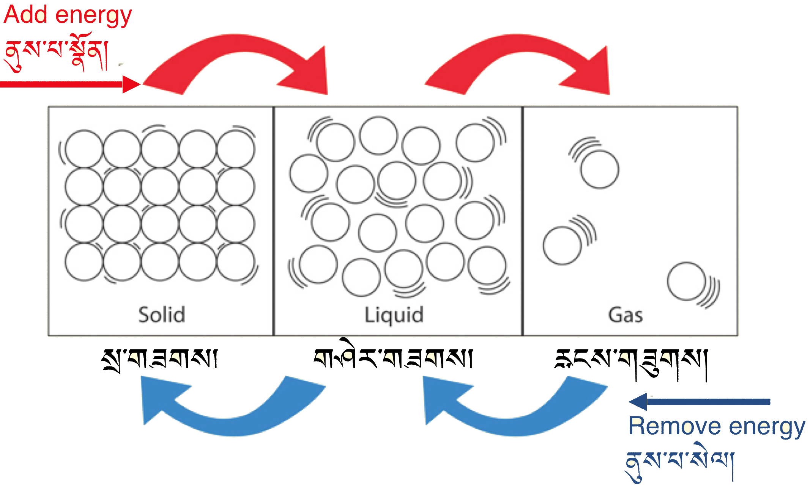
དྲན་ཐོ། བེམ་གཟུགས་ལ་འཕོ་འགྱུར་མེད། བེམ་རྫས་གསར་པ་མེད།
4. Transformation of matter བེམ་གཟུགས་ཀྱི་འཕོ་འགྱུར།
བེམ་གཟུགས་ཀྱི་འཕོ་འགྱུར། = རྫས་ཀྱི་སྦྲེལ་སྦྱོར།
བརྟག་དཔྱད། མེག་ནི་སི་ཡམ་མམ་དཀར་གཡའི་ལྕགས་རྫས་མེར་སྲེག་པ།
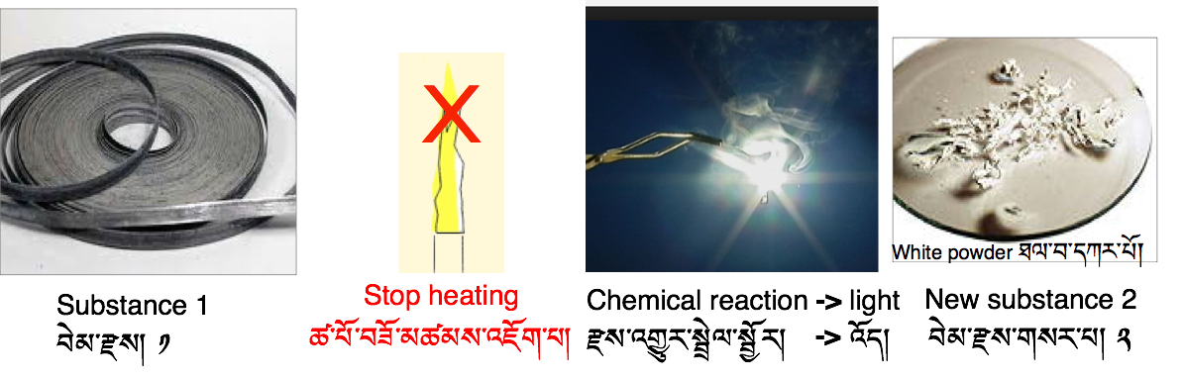
==> Hidden energy མངོན་མེད་ནུས་པ། བེམ་གཟུགས་ཀྱི་འཕོ་འགྱུར་འདུག་གམ། --> ཡོད།
ནུས་པའི་འཕོ་འགྱུར་འདུག་གམ། --> ཡོད།
འབར་སྲེག་ནི་ག་དུས་ཡིན་ཡང་བེམ་གཟུགས་ཀྱི་འཕོ་འགྱུར་ཡིན། = རྫས་ཀྱི་སྦྲེལ་སྦྱོར།
Fundamental chemical law རྫས་འགྱུར་གཏན་ཁྲིམས་ཀྱི་རྩ་དོན།
བེམ་རྫས་རྣམས་ནམ་ཡང་རྩ་མེད་དུ་མི་འགྲོ། བེམ་རྫས་གཅིག་བེམ་རྫས་གཞན་ཞིག་ལ་རྫས་འགྱུར་སྦྲེལ་སྦྱོར་གི་ཐོག་ནས་འཕོ་འགྱུར་འགྲོ།
Chemical Energy within matter བེམ་གཟུགས་ནང་གི་རྫས་ནུས།
མེ་སྤོར་བའི་ཆེད་གང་དགོས་སམ།
ཆ་རྐྱེན་གསུམ་ཚང་དགོས། བུད་རྫས། འཚོ་རླུང་། འགོ་འཛུགས་པའི་ཆེད་དུ་དྲོད།
རྫས་འགྱུར་འགོ་འཛུགས་པའི་ཆེད་དུ་དགོས་ངེས་ཀྱི་ཉུང་མཐའི་ནུས་པ།
==> Energy produced : Heat + Light ནུས་པ་བསྐྲུན་པ། : དྲོད། + འོད།
5. Combustion of Candles ཡང་ལཱའི་འབར་སྲེག
ཡང་ལཱའི་ཆ་ཤས།
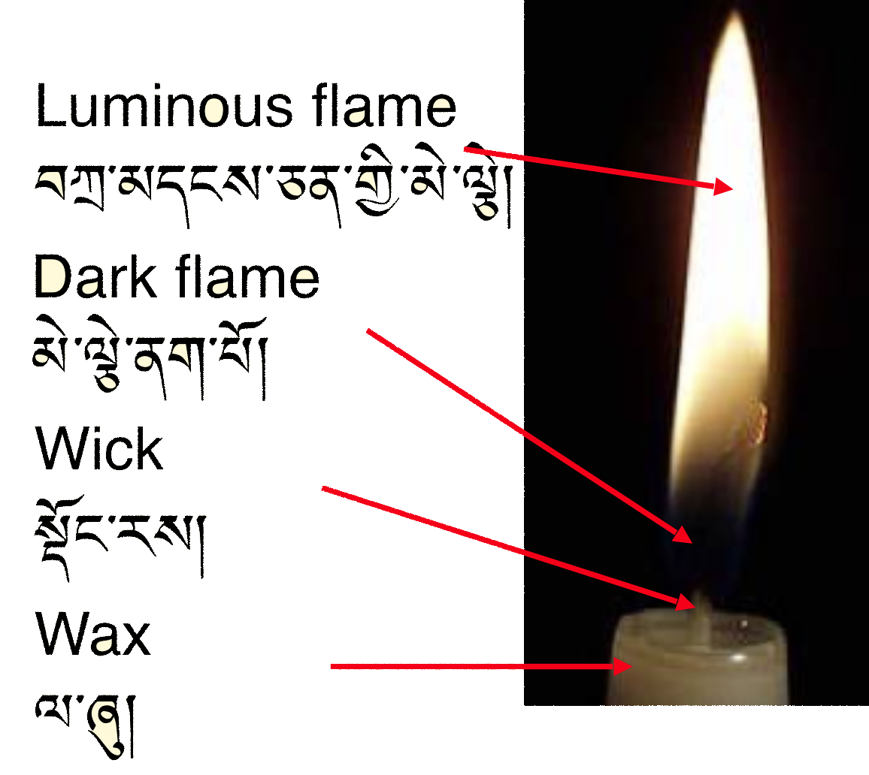

When a candle wax burns it apparently disappears completely. But that is only half the truth. If we analyze carefully by testing the gaseous states above the candle, we will find new gases as a result of the transformation of wax. One such gas linked to combustion is carbon dioxide (formula CO2). The same gas will be found in our exhalation (breathing out).
ཡང་ལྰའི་འབར་སྲེག
ཡང་ལྰའི་ལ་ཞུ་ཞིག་མཆད་སྐབས་ཡང་ལྰ་ཡོད་ཚད་བཞུ་འགྲོ་བའི་ཚུལ་ལྟར་སྣང་གི་ཡོད། འོན་ཀྱང་འདི་ནི་གནས་ཚུལ་ཆ་ཚང་བ་མ་ཡིན། གལ་ཏེ་ང་ཚོས་ཡང་ལྰའི་ལ་ཞུ་སྟེང་གི་རླངས་གཟུགས་ལ་དཔྱད་ཞིབ་བྱེད་ན། ང་ཚོར་ཡང་ལྰའི་ལ་ཞུ་འཕོ་འགྱུར་འགྲོ་བ་ལས་ཐོན་པའི་རླངས་པ་གསར་པ་དེ་རྙེད་ཐུབ། དེ་ལྟ་བུའི་འབར་སྲེག་དང་འབྲེལ་བའི་རླུང་གཅིག་ནི་ཁར་སྦོན་འཚོ་རླུང་ཟུང་ལྡན་(CO₂)ཡིན། ཁར་སྦོན་འཚོ་རླུང་ཟུང་ལྡན་ནི་ང་ཚོས་ཕྱིར་དབུགས་འབྱིན་པའི་ནང་ལ་ཡང་ཡོད།

Carbon Dioxide
This gas is colorless like air. So how can we distinguish it from normal air, or from oxygen? The best way of testing for Carbon dioxide is to bubble it through a testing solution, in this case lime water. In presence of carbon dioxide the lime water will turn milky. Lime water turns milky because the calcium hydroxide (chemical name for limewater) reacts with carbon dioxide to form Calcium Carbonate which is insoluble in water and thus forms a milky white precipitate.
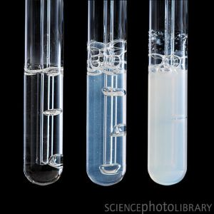
In our chemistry course we analyzed the gases coming out of the candle flame. We collected the gases and directed them to a solution of lime water. This test solution is able to indicate if Carbone Dioxide is present or not. The photo shows this test situation in the class room.
ཁར་སྦོན་འཚོ་རླུང་ཟུང་ལྡན།
ཁར་སྦོན་འཚོ་རླུང་ཟུང་ལྡན་ནི་རླུང་ནང་བཞིན་ཁ་མདོག་may། དེ་ལྟར་ན། ང་ཚོས་རླུང་དེ་རྒྱུན་གཏན་གྱི་རླུང་ངམ་ཡང་ན་འཚོ་རླུང་ལས་སོ་སོར་ཇི་ལྟར་འབྱེད་ཐུབ་བམ། ཁར་སྦོན་འཚོ་རླུང་ཟུང་ལྡན་ཡིན་ལུགས་དཔྱད་པའི་ཐབས་ལམ་བཟང་ཤོས་ནི་རླུང་དེ་དཔྱད་བྱེད་གཤེར་ཁུའི་ནང་ལ་འབུད་རྒྱུ་དེ་རེད། སྐབས་བབ་ཀྱི་དཔྱད་བྱེད་གཤིར་ཁུ་ནི་དཀར་ཤམ་གྱི་ཆུ་དེ་རེད། ཁར་སྦོན་འཚོ་རླུང་ཟུང་ལྡན་དང་འདྲེས་པས་དཀར་ཤམ་གྱི་ཆུ་དེ་འོ་མའི་མདོག་ཏུ་འགྱུར།
འོ་མའི་མདོག་ཏུ་འགྱུར་དོན་ནི་ Calcium Hydroxide ༼དཀར་ཤམ་གྱི་ཆུའི་རྫས་མིང་།༽དང་ཁར་སྦོན་འཚོ་རླུང་ཟུང་ལྟན་དང་ལྷན་དུ་སྦྲེལ་སྦྱོར་ཕྱིན་པ་ལས་ Calcium Carbonate ཞེས་བསྐུན་པ་དེ་བཞིན་ཆུའི་ནང་བཞུར་མི་ནུས་པས་འོ་མའི་མདོག་ཅན་གྱི་སྙིགས་མར་འགྱུར་བས་ཡིན།
ང་ཚོའི་རྫས་སྦྱོར་རིག་པའི་སློབ་ཚན་ནང་ཡང་ལྰའི་མེ་ལས་བྱུང་བའི་རླངས་པ་ལ་དཔྱད་ཞིབ་བྱས་ཡོད། ང་ཚོས་རླངས་པ་དེ་བསྡུས་ཏེ་དཀར་ཤམ་གྱི་ཆུའི་ནང་བཏང་ནས། དཔྱད་བྱེད་གཤེར་ཁུ་དེ་ཁར་སྦོན་འཚོ་རླུང་ཟུང་ལྡན་ཡོད་མེད་གསལ་པོ་བསྟན་གྱི་ཡོད། འདྲ་པར་འདིས་འཛིན་ཁང་ནང་བརྟག་དཔྱད་འདི་ལྟར་བྱེད་པ་ཞིག་བསྟན།

Explain the photo:
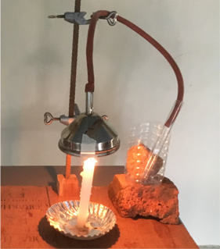

- Where in the photo does the combustion of the candle take place?
- Why the funnel, the rubber tube and the glass tube?
- What liquid is inside the glass tube on the right side? How was this liquid looking?
- At the beginning?
- After a while we could observe the solution turning milky. What does this effect prove?

འདྲ་པར་དེ་འགྲེལ་བརྗོད་བྱོས་དང།
༡ ༽ འདྲ་པར་དེའི་ནང་ཡང་ལྰའི་འབར་སྲེག་ག་པར་བྱུང་བཞིན་འདུག་གམ།
༢ ༽ ཅིའི་ཕྱིར་པིིི་པི་དང་། འགྱིག་གི་སྦུག་སྣོད། ཤེལ་གྱི་སྦུག་སྣོད་དགོས་པ་ཡིན།
༣ ༽ གཡས་ཕྱོགས་སུ་ཡོད་པའི་ཤེལ་གྱི་སྦུག་སྣོད་ནང་གི་གཤེར་ཁུ་དེ་གང་རེད་དམ།
གཤེར་ཁུ་དེའི་ཁ་མདོག་གང་འདྲ་ཞིག་འདུག་གམ།
༤༽ ཐོག་མར་གཤེར་ཁུ་དེའི་ཁ་མདོག་གང་འདྲ་ཞིག་འདུག་གམ།
༥༽ གང་མཚམས་ཞིག་གི་རྗེས་ལ་ང་ཚོས་གཤེར་ཁུ་དེ་འོ་མའི་མདོག་ཏུ་འགྱུར་བ་མཐོང་ཐུབ།
འགྱུར་བ་དེས་གང་བསྟན་གྱི་ཡོད།

Conclusion:
The combustion of a candle is a transformation of wax and air into ............................
མཐའ་སྡོམ།
ཡང་ལྰའི་འབར་སྲེག་ནི་ཡང་ལྰའི་ལ་ཞུ་དང་རླུང་གཉིས་...................................... འཕོ་འགྱུར་འགྲོ་བ་ལ་གོ
WAX + OXYGEN → ..................................................................
Candle wax reacts with ................ to form .................... .......................

ཡང་ལྰ། + འཚོ་རླུང་། → ..................................................................
ཡང་ལྰའི་ལ་ཞུ་དང་ ................ ལྷན་དུ་སྦྲེལ་སྦྱོར་བྱས་པ་ལས་ ................................ ..............................གྲུབ།

